29 maart 2019
Onderwerp: | Contourenschets II dienstregeling 2020

Inleiding

In januari 2019 is een eerste globale contourenschets voor de dienstregeling 2020 opgesteld. Naar aanleiding van de reacties op deze contourenschets, vanuit gemeenten ingekomen wensen, nadere analyses en nieuwe ontwikkelingen, is deze herziene, tweede contourenschets opgesteld. De interne inventarisatie met het rijdend personeel heeft nog niet volledig plaatsgevonden, hieruit kunnen nog wijzigingen en nieuwe punten voortkomen in aanloop naar het concept-vervoerplan.

Hierna zullen eerst enkele algemene punten worden besproken, die van toepassing zijn op de hele concessie. Vervolgens komen voorstellen per lijn of groep lijnen aan de orde, achtereenvolgens voor de streeklijnen en de verschillende stadsdiensten.

Algemene zaken

Er zijn enkele algemene zaken, die van invloed zullen zijn op de dienstregeling 2020:

- Rijtijdanalyse. Om de punctualiteit te verbeteren en daarmee de betrouwbaarheid van de dienstregeling te verhogen voor onze reizigers, wordt een rijtijdanalyse gedaan voor alle lijnen en dagsoorten. Uitgangspunt is zowel rijtijd toe te voegen waar dat noodzakelijk is, als rijtijd in te korten waar dat mogelijk is. Het algemene beeld is dat er zowel gevallen zijn waar tijd bij komt als situaties waar er tijd af kan, het uiteindelijke resultaat is nog niet inzichtelijk.

- Inkorting vakantieperiode. Op dit moment wordt in de zomer gedurende 9 weken het vakantiepakket gereden, terwijl de schoolvakanties korter zijn en het algemene reizigersaanbod in de eerste en laatste week dan ook groter is. Daarom is het voorstel om de zomervakantieperiode van 9 weken terug te brengen naar 7 weken.

- In de dienstregeling 2019 zijn her en der onlogische verschillen tussen de school- en vakantieperiode geconstateerd. Zo komt het voor dat in de vakantieperiode een eerdere rit rijdt dan in de schoolperiode, of dat de eerste rit in een reguliere patroon juist alleen in de schoolperiode rijdt. Voor 2020 is het de bedoeling deze zaken te corrigeren.

- Zondagochtend. In de concessie Twente begint de dienstuitvoering op zondag relatief laat. In een tijd waarin op zondag steeds meer activiteiten plaatsvinden, wordt een eerdere opstart gerechtvaardigd geacht. Binnen de beschikbare DRU’s wordt gekeken naar de ruimte hiertoe, het streven is te vervroegen naar een eerste aankomst op de stations om ongeveer 09.15 – 09.30.

Streeklijnen

Op de streeklijnen zal in het algemeen scherp gekeken worden naar de gevolgen van de rijtijdaanpassingen voor aansluitingen. Waar bestaande aansluitingen niet meer haalbaar zijn door een rijtijdtoename, zullen keuzes gemaakt moeten worden waarmee de grootste stroom reizigers wordt bediend. Daarnaast zijn er de volgende voorstellen:

- Lijn 59: knippen in Hengelo ten behoeve van aansluitingen en rijtijdaanpassingen, het gedeelte Hengelo-Haaksbergen wordt lijn 52.
Verder heeft de gemeente Hengelo de wens geuit de bereikbaarheid van het bedrijventerrein Twentekanaal Zuid te verbeteren. In de vakantieperiode rijdt lijn 59 nu alleen enkele spitsritten tussen station Hengelo en het bedrijventerrein, voorstel is om in de vakantieperiode doorgaande spitsritten Haaksbergen-Hengelo op lijn 52 in te leggen zodat werknemers ook dan deze directe reismogelijkheid wordt geboden.

- Lijn 60: aanpassing routevoering in Oldenzaal De Thij. Per dienstregeling 2019 zijn de lijnen 60 en 65 samengevoegd tot één nieuwe route onder nummer 60. De rijtijd blijkt echter niet haalbaar, er zou zoveel tijd bij moeten dat de aansluiting op of van de trein in Oldenzaal verloren gaat. Om aan te blijven sluiten en tegelijk toch het grootste deel van de wijk aan te blijven doen, is het voorstel om vanaf station Oldenzaal via de oude route van lijn 65 naar winkelcentrum De Thij te rijden en vervolgens de huidige route van lijn 60 weer op te pakken. Zie onderstaand kaartje.

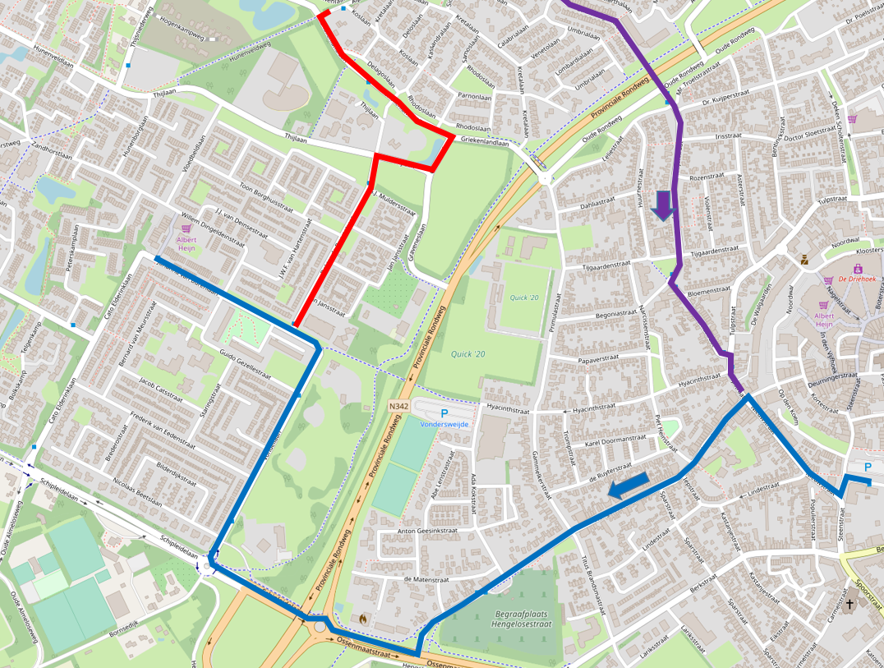

In blauw de nieuwe route, in rood het te vervallen gedeelte, in paars het traject dat in 1 richting blijft bestaan.
- Lijn 62: voorstel tot verlenging naar Nordhorn. Betreft een al langer bestaande wens van gemeenten aan beide kanten van de grens (Oldenzaal, Nordhorn) en van het Rocov om een doorgaande verbinding Nordhorn-Oldenzaal-Enschede te realiseren in plaats van de huidige overstap in Denekamp op de buurtbus 4 die slechts 8 ritten per richting rijdt. Vanuit diverse partijen leeft dus de wens voor een pilot. Verlenging zorgt ervoor dat een extra bus moet worden ingezet; vanwege het belang van zoveel partijen, is het wenselijk toch te kijken naar een pilot, voor zover dit financieel haalbaar is. Voorstel is hier een aparte business case voor op te stellen.
Om aansluitingen en exploitatie dicht te krijgen, mogelijk knippen in Enschede.

- Lijn 64: opheffing tussen Losser en Overdinkel. Op dit traject wordt nu in de spits 6x per uur gereden, dit is duidelijk overcapaciteit; verreweg de meeste reizigers maken gebruik van lijn 61. De inkorting tot Losser maakt het bovendien mogelijk een wens van de gemeente Losser te realiseren, namelijk de bediening van Losser-Noord. De halte Irisstraat vervalt in dit voorstel ten gunste van een route over de Havezatensingel en Lutterstraat, blauw aangegeven op het onderstaande kaartje. Voorwaarde hiervoor is dat er haltes langs de nieuwe route gerealiseerd kunnen worden.

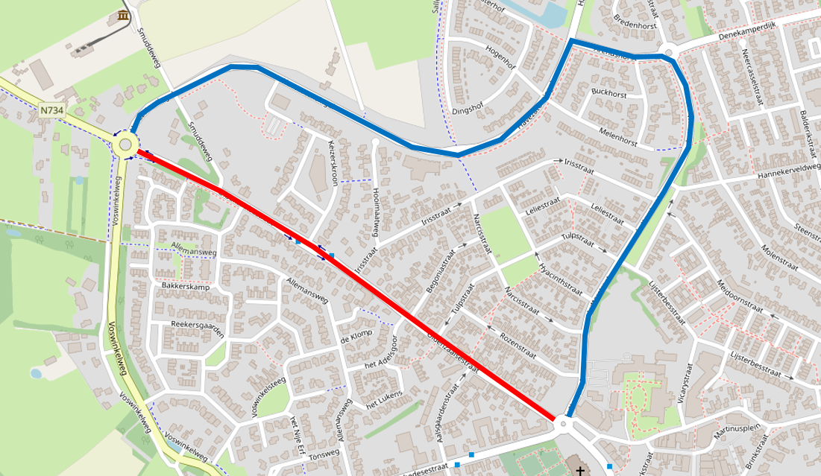

- Lijn 66: de bezetting tussen Almelo en Delden is in de middagspits dermate gering, dat dit de halfuursdienst niet rechtvaardigt. Uitdunnen tot een uursdienst behoort tot de mogelijkheden, indien de DRU-aantallen dit noodzakelijk maken.

- Lijn 83: opheffen tussen station Almelo en het centrumplein. Bezetting is zeer gering, nog geen reiziger per rit, mede daar de lijn eerder al de centrumhalte Boddenstraat aandoet is dit een logische stap.

- Lijnen 95/96/97: de doorkoppelingen van de trajecten tussen de verschillende stations/knooppunten zijn onderwerp van onderzoek. Naar verwachting, zal hier nog een aanpassing op komen.

- Lijn 96: terugkeer naar de oude route in Rijssen. Enkele jaren geleden is lijn 96 over de oude route van lijn 160 gaan rijden om meer reizigers op te pakken. Dit blijkt tegen te vallen, er is zelfs sprake van een daling van het aantal reizigers.

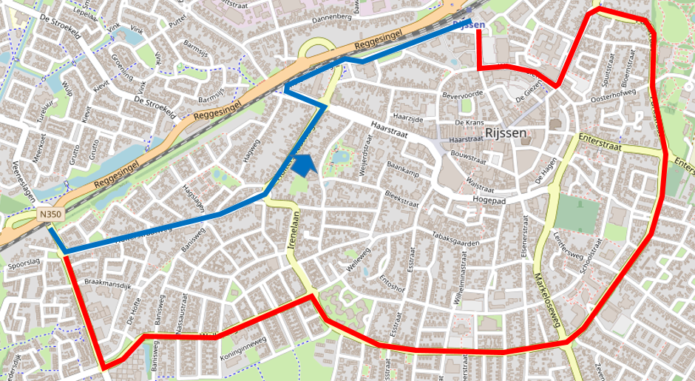

De terugkeer naar de kortere, oude route biedt naar verwachting ook ruimte voor een in Nijverdal gewenste verlenging naar de Kruidenwijk. Dit gedeelte wordt nu alleen aangedaan door buurtbussen, die de vraag niet aankunnen.

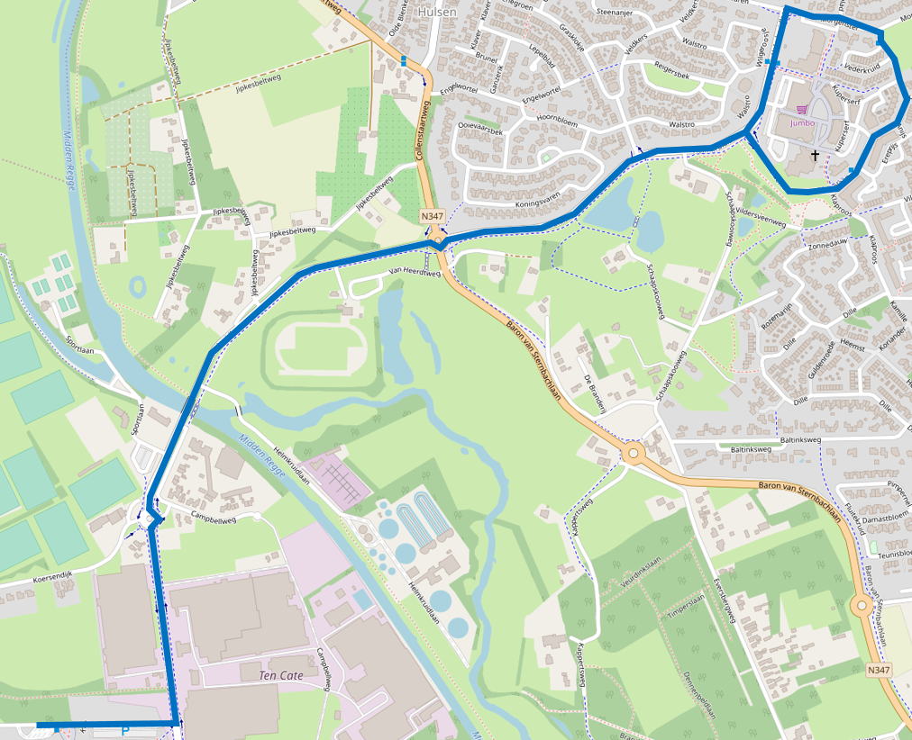

Ook voor lijn 96 geldt dat de bezetting geen halfuursdienst gedurende de hele dag rechtvaardigt. Uitdunning is ook hier een optie.
- Lijnen 601-605 (Noordik): in de huidige dienstregeling is er binnen een beperkt gebied sprake van een groot aantal verschillende lijnen en routes. In nauwe afstemming met de school, zal gekeken worden of dit binnen de beschikbare middelen (DRU’s) gestroomlijnd kan worden. Halverwege een schooljaar grootschalige wijzigingen hierin doorvoeren is niet wenselijk, eventuele wijzigingen zullen in een nieuwe winterperiode worden doorgevoerd.

- Lijn 680: vanwege het geringe gebruik wordt voorgesteld deze lijn op te heffen. Alternatief wordt geboden in de vorm van de verbinding met lijn 81/80.

Stadslijnen Enschede

Naast de eerder benoemde algemene zaken, worden in het stadsnetwerk van Enschede de volgende wijzigingen voorgesteld:

- Lijn 1: aansluiting op zondag(avond) wijzigen. De bus sluit sinds december niet langer aan op de IC uit de Randstad, in de praktijk blijkt dit niet wenselijk. Deze wijziging ongedaan maken, levert op station Enschede wederom een aansluiting vanuit de Randstad op, daarnaast is er op station Kennispark aansluiting van de stoptrein uit Zwolle op lijn 1.

- Lijn 6: kleine routewijziging, lijnvoering via de Hoge Bothofstraat in plaats van de Oosterstraat.

- Lijn 9: verhogen van de frequentie op zondag van 1 naar 2x per uur.

Stadslijnen Hengelo

In Hengelo één voorgestelde wijziging:

- Lijn 16 opheffen. Deze lijn rijdt alleen op zondagavond tussen station Hengelo en de UT in Enschede, zonder tussenliggende haltes aan te doen. Richting Enschede zijn enkele ritten goed bezet, in de tegenrichting rijdt lijn 16 vrijwel leeg. Met de voorgestelde frequentieverhoging op de reguliere stadslijn 9 en het beter laten aansluiten van lijn 1 op de beide stations in Enschede, is er een aanbod dat de hele dag een breder publiek in twee richtingen bedient, terwijl ook een redelijk alternatief wordt geboden voor de studenten naar de UT.

Stadslijnen Almelo

In Almelo zijn rijtijdproblemen geconstateerd op de meeste stadslijnen, vooral in de spitsperioden. Het is niet langer mogelijk om dezelfde rijtijd te hanteren over de hele dag, wat betekent dat ook niet langer de hele dag dezelfde vertrektijd gehanteerd kan worden. Voor aanpassingen in routes zijn amper mogelijkheden, het enige alternatief zou zijn om het Centrumplein over te slaan. Dit is niet wenselijk, bovendien zou dan nog niet genoeg tijd worden gewonnen om het vaste patroon te handhaven. Daarom wordt voorgesteld de huidige lijnvoering te handhaven, met Centrumplein dus, en te kiezen voor licht verspringende vertrektijden. Het gaat hierbij slechts om enkele minuten.

Buurtbussen

Voor buurtbussen zijn nog niet alle wijzigingen bekend. Op dit moment zijn twee punten bekend:

- De lijnen 530, 531 en 532 (luslijnen Borne) zullen mogelijk worden omgezet van vaste lijn in TwentsFlex om zo beter aan de vraag van de reizigers te kunnen voldoen.

- Bij de verenigingen van de lijnen 591 en 598 (Midden-Overijssel) leeft de wens te gaan samenwerken en een gecombineerde lijn van Hardenberg naar Tubbergen te gaan rijden.

Wijzigingen Niet in het vervoerplan 2020, mogelijk wel als flex

In de eerdere contourenschets stond een aantal maatregelen, die in deze herziene versie niet meer terugkeren. Ook zijn er door gemeenten wensen benoemd, die (voor 2020) niet te realiseren zijn. Hieronder volgt een opsomming van deze plannen met een korte toelichting. Sommige plannen kunnen mogelijk wel worden omgezet in een flexconcept

- Lijn 59/97: routewijziging Haaksbergen. Lijn 59 heeft met name aan de noordkant van Haaksbergen teveel instappers om dit zonder meer te wijzigen, de aanpassing op lijn 97 blijkt te weinig tijdsvoordeel te bieden.
- Lijn 60/62: routeaanpassing in Oldenzaal-Zuid. Niet meer bedienen van de twee haltes op de bestaande route, waaronder een winkelcentrum, lijkt niet wenselijk.
- Lijn 64 (63), plan verlegging naar Glanerbrug: dit past vrijwel zeker niet in de bestaande tijd, zeker niet samen met de wens Losser-Noord te bedienen. Daarom niet voor 2020.
- Lijn 64, gewijzigde route via Geesteren: in eerste instantie wordt geprobeerd door schuiven met verdichtingsritten het gewenste resultaat te bereiken. Dit voorkomt ook verschillen in de vertrektijden tussen school- en vakantieperiode op het traject Oldenzaal-Ootmarsum.
- Lijn 81, inkorting op zondag tot Het Meulenbelt: hiermee zou een zeer korte lijn binnen Almelo overblijven, met slechts vier unieke haltes. Niet wenselijk, logische keuzes zijn eerder geheel handhaven tot Westerhaar of geheel opheffen met eventueel een alternatief (flex)concept. Voor 2020 handhaven.
- Stadslijnen Enschede, frequentieaanpassingen en knippen lijn 1: in overleg met de gemeente is gekozen het huidige concept in beginsel te handhaven. Gelijktrekken van de frequentie op de beide stukken van lijn 2 is daarmee ook niet haalbaar.
- Lijn 6, inkorting route Stokhorst: het rijtijdprobleem bestaat slechts gedurende de spitsperioden. Route handhaven en de spitstijd opvangen door andere koppeling en/of kleine patroonwijziging is dan passender.
- Lijn 7, ronde Marssteden uitbreiden: past nu niet in de omloop/tijd, voor 2020 dus geen routewijziging. Mogelijk alternatief in de vorm van een flexconcept.
- Lijn 10 en 12, voorstel opheffing in Hengelo-Zuid met TwentsFlex als vervanging. Voor lijn 12 is deze stap een brug te ver, alleen lijn 10 hiervoor opheffen is mede vanwege de gestegen reizigersaantallen op lijn 10 niet zinvol. Overige bijkomende maatregelen zijn door het behouden van 10 en 12 onnodig.
- Vliegveld Twente, ingekomen wens tot bediening: op dit moment is de omvang van vervoersvraag niet zodanig duidelijk dat een vaste buslijn inleggen passend is. Daarom voorstel om aanvankelijk te starten met een flexconcept.
- Wens voor een verbinding in het gebied Vriezenveen-Geesteren-Vroomshoop. Lijnbus wordt niet haalbaar geacht.
- Wens tot bediening “Het Punt” in Vroomshoop. Hier komt geen lijn langs, omleggen lijn 81 is niet haalbaar voor 2020.
- Wens tot bediening station Vriezenveen: dit zou een grote eenzijdige lus op lijn 83 nodig maken, wat voor de bestaande reizigers een achteruitgang is. Welke vervoersvraag een routevoering via station Vriezenveen nodig maakt, is ook niet duidelijk.

